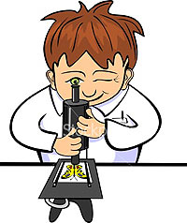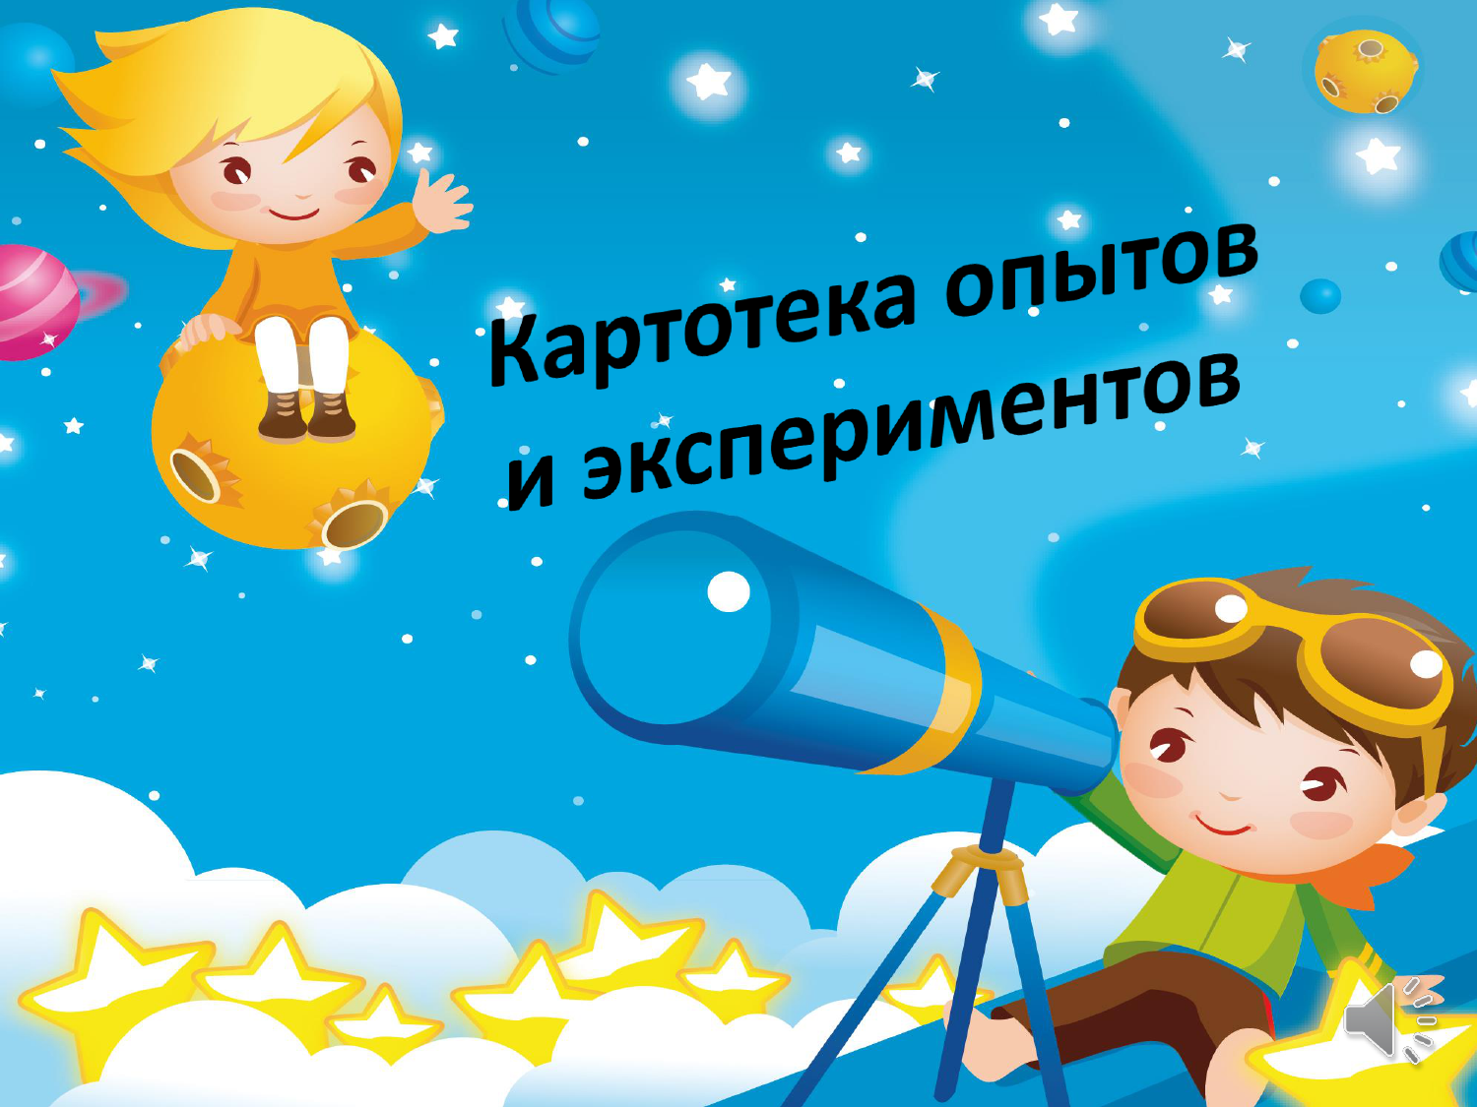

**Для детей старшего дошкольного возраста**



|  |
| --- |
| **Опыт № 1. «В какую бутылку нальётся вода быстрее?».**  **Цель:** Продолжать знакомить со свойствами воды, предметами разной величины, развивать смекалку, учить соблюдать правила безопасности при обращении со стеклянными предметами.  **Оборудование:** Ванночка с водой, две бутылки разного размера – с узким и широким горлышком, салфетка из ткани.  **Ход опыта:**  **Экспериментирование в детском саду, опыты и эксперименты в ДОУ**hello_html_12a4d9a0.jpgВоспитатель предлагает детям послушать песенку воды. Какую песенку поёт вода? (Буль, буль, буль). Послушаем сразу две песенки: какая из них лучше? Дети сравнивают бутылки по величине: рассматривают форму горлышка у каждой из них; погружают в воду бутылку с широким горлышком, глядя на часы отмечают, за какое время она наполнится водой; погружают в воду бутылку с узким горлышком, отмечают, за сколько минут она наполнится. Выяснить, из какой бутылки быстрее выльется вода: из большой или маленькой? Почему? Дети погружают в воду сразу две бутылки. Что происходит? (вода в бутылки набирается неравномерно). |

|  |
| --- |
| **Опыт № 2. «Что бывает с паром при охлаждении?».**hello_html_12a4d9a0.jpg  **Цель:** Показать детям, что в помещении пар, охлаждаясь, превращается в капельки воды; на улице (на морозе) он становится инеем на ветках деревьев и кустов.  **Ход опыта:**  Воспитатель предлагает потрогать оконное стекло – убедиться, что оно холодное, затем трём ребятам предлагает подышать на стекло в одну точку. Наблюдают, как стекло запотевает, а затем образуется капелька воды.  Вывод: Пар от дыхания на холодном стекле превращается в воду.  Во время прогулки воспитатель выносит только что вскипевший чайник, ставит его под ветки дерева или кустарника, открывает крышку и все наблюдают, как ветки «обрастают» инеем.  Опыты и эксперименты с дошкольниками в летний период. Воспитателям детских  садов, школьным учителям и педагогам - Маам.ру |

|  |
| --- |
| **Опыт № 3. «Игра в прятки».**hello_html_12a4d9a0.jpg  **Цель:** Продолжать знакомить со свойствами воды; развивать наблюдательность, смекалку, усидчивость.  **Оборудование**: Две пластины из оргстекла, пипетка, стаканчики с прозрачной и цветной водой.  **Ход опыта:**  Раз, два, три, четыре, пять!  Будем капельку искать  Из пипетки появилась  На стекле растворилась…  Из пипетки на сухое стекло нанести каплю воды. Почему она не растекается? (мешает сухая поверхность пластины). Дети наклоняют пластину. Что происходит? (капля медленно течёт)  Смочить поверхность пластины, капнуть на неё из пипетки прозрачной водой. Что происходит? (она «растворится» на влажной поверхности и станет незаметной). На влажную поверхность пластины из пипетки нанести каплю цветной воды. Что произойдёт? (цветная вода растворится в прозрачной воде).  Вывод: При попадании прозрачной капли в воду она исчезает; каплю цветной воды на влажном стекле видно. |

|  |
| --- |
| hello_html_12a4d9a0.jpg**Опыт № 4 «Почему все звучит?»**  **Цель:** Подвести детей к пониманию причин возникновения звука: колебание предмета.  **Оборудование:** Бубен, стеклянный стакан, газета, балалайка или гитара, деревянная линейка, металлофон.  **Ход опыта:**  Игра «Что звучит?» - воспитатель предлагает детям закрыть глаза, а сам издает звуки с помощью известных им предметов. Дети отгадывают, что звучит. Почему мы слышим  эти звуки? Что такое звук? Детям предлагается изобразить голосом: как звенит комар? (З-з-з.) Как жужжит муха? (Ж-ж-ж.) Как гудит шмель? (У-у-у.)  Затем каждому ребенку предлагается тронуть струну инструмента, вслушаться в его звук и потом ладошкой дотронуться до струны, чтобы остановить звук. Что произошло? По - чему звук прекратился? Звук продолжается до тех пор, пока колеблется струна. Когда она останавливается, звук тоже пропадает.  Есть ли голос у деревянной линейки? Детям предлагается извлечь звук с помощью линейки. Один конец линейки прижимаем к столу, а по свободному хлопаем ладошкой. Что происходит с линейкой? (дрожит, колеблется) Как прекратить звук? (остановить колебания линейки рукой). Извлекаем звук из стеклянного стакана с помощью палочки, прекращаем. Когда же возникает звук? Звук возникает, когда происходит очень быстрое движение воздуха вперед назад. Это называется колебаниями. Почему все звучит? Как еще можете назвать предметы, которые будут звучать? |

|  |
| --- |
| **hello_html_12a4d9a0.jpgОпыт № 5 «Вода принимает форму»**  **Цель:** Выявить, что вода принимает форму сосуда, в который она налита.  **Оборудование:** Воронки, узкий высокий стакан, округлый сосуд, широкая миска, резиновая перчатка, ковшики одинакового размера, надувной шарик, целлофановый пакет, таз с водой, подносы, рабочие листы с зарисованной формой сосудов, цветные карандаши.  **Ход опыта:**  Исследовательская деятельность в начальной школе, как средство повы Перед детьми - таз с водой и различные сосуды. Галчонок Любознайка рассказывает, как он гулял, купался в лужах и у него возник вопрос: «Может ли вода иметь какую-то форму?» Как это проверить? Какой формы эти сосуды? Давайте заполним их водой. Чем удобнее наливать воду в узкий сосуд? (Ковшиком через воронку.) Дети наливают во все со суды по два ковшика воды и определяют, одинаковое ли количество воды в разных сосудах. Рассматривают, какой формы вода в разных сосудах. Оказывается, вода принимает форму того сосуда, в который налита. В рабочих листах зарисовываются полученные результаты - дети закрашивают различные сосуды. |

|  |
| --- |
| **hello_html_12a4d9a0.jpgОпыт № 6 «Какие, предметы могут плавать?»**  **Цель:** Дать детям представление о плавучести предметов, о том, что плавучесть зависит не от размера предмета, а от его тяжести.  **Оборудование:** Большой таз с водой, пластмассовые, деревянные, резиновые шарики, шишки, дощечки, большие и маленькие камешки, гайки, шурупы, сачки по количеству детей, под носы.  **Ход опыта:**  Перед детьми разложены все предметы. Дед Знай просит детей помочь ему узнать: все ли эти предметы могут плавать! Попробуйте отгадать, какие из них не утонут. Давайте проверим. Дети самостоятельно опускают предметы в воду и наблюдают. Что плавает? Все ли предметы одинаково держатся на воде? Одинакового ли они размера? Почему они плавают? Дед Знай помогает детям сравнить плавучесть шариков, изготовленных из разных материалов, маленьких и больших камешков.  Почему одни предметы плавают, а другие тонут? Вода давит на предмет, толкая его снизу вверх (пытается удержать). Если предмет легкий, вода держит его на поверхности, и предмет не тонет. Если предмет тяжелый, он давит на воду, и она его удержать не может - предмет тонет. (На фланелеграфе отмечается, что плавает, что тонет.)   Игра-забава «Рыбалка» - дети по очереди достают из воды предметы сачком.  Опыты и эксперименты с детьми дома – МБДОУ ЦРР – &quot;Детский сад № 209&quot; |

|  |
| --- |
| **Опыт № 7 «Делаем мыльные пузыри».hello_html_12a4d9a0.jpg**  **Цель:** Познакомить детей со способом изготовления мыльных пузырей, со свойством жидкого мыла: может растягиваться, образует пленочку.  **Оборудование:** Жидкое мыло, кусочки мыла, петля с ручкой из проволоки, стаканчики, вода, ложки, подносы.  **Ход опыта:**  Медвежонок Миша приносит картинку «Девочка играет с мыльными пузырями». Дети рассматривают картинку. Что делает девочка? Как получаются мыльные пузыри? Можем ли мы их изготовить? Что для этого нужно? Дети пробуют изготовить мыльные пузыри из куска мыла и воды путем смешивания. Наблюдают, что происходит: опускают петлю в жидкость, вынимают ее, дуют в петлю. Берут другой стакан, смешивают жидкое мыло с водой (1 ложка воды и  3 ложки жидкого мыла). Опускают петлю в смесь. Что видим, когда вынимаем петлю? Потихоньку дуем в петлю. Что происходит? Как получился мыльный пузырь? Почему мыльный пузырь получился только из жидкого мыла? Жидкое мыло может растягиваться в очень тонкую пленку. Она остается в петле. Мы выдуваем воздух, пленка его обволакивает, и получается пузырь.  Прочитайте: Как и из чего сделать мыльные пузыри — советы в Журнале МаркетаИгра «Какой формы пузыри, какой летит дальше, выше?» Дети пускают пузыри и рассказывают, на что похож получившийся пузырь, какой он формы, какие цвета можно увидеть на его поверхности. |

|  |
| --- |
| **Опыт № 8 «Подушка из пены»**  **Цель:** Развить у детей представление о плавучести предметов в мыльной пене (плавучесть зависит не от размеров предмета, а от его тяжести).  **hello_html_12a4d9a0.jpgОборудование:** На подносе миска с водой, венчики, баночка с жидким мылом, пипетки, губка, ведро, деревянные палочки, различные предметы для проверки на плавучесть.  **Ход опыта:**  Опыты и эксперименты с дошкольниками в летний период. Воспитателям детских  садов, школьным учителям и педагогам - Маам.руМедвежонок Миша рассказывает, что он научился делать не только мыльные пузыри, но еще и мыльную пену. А сегодня он хочет узнать, все ли предметы тонут в мыльной пене? Как приготовить мыльную пену? Дети пипеткой набирают жидкое мыло и выпускают его в миску с водой. Затем пробуют взбивать смесь палочками, венчиком. Чем удобнее взбивать пену? Какая получилась пена? Пробуют опускать в пену различные предметы. Что плавает? Что тонет? Все ли предметы одинаково держатся на воде? Все ли предметы, которые плавают, одинаковые по размеру? От чего зависит плавучесть предметов? (Результаты опытов фиксируются на фланелеграфе). |

|  |
| --- |
| **Опыт № 9 «Свет и тень»**  **Цель:** Познакомить с образованием тени от предметов, установить сходство тени и объекта, создать с помощью теней образы.  **Оборудование:** Оборудование для теневого театра, фонарь.  **Ход опыта:**  **hello_html_12a4d9a0.jpg**Приходит медвежонок Миша с фонариком. Воспитатель спрашивает его: «Что это у тебя? Для чего тебе нужен фонарик?» Миша предлагает поиграть с ним. Свет выключается, комната затемняется. Дети с помощью воспитателя освещают фонариком и рассматривают разные предметы. Почему мы хорошо все  видим, когда светит фонарик? Миша перед фонариком помещает свою лапу. Что видим на стене? (Тень.) Предлагает то же проделать детям. Почему образуется тень? (Рука мешает свету и не дает дойти ему до стены.) Воспитатель предлагает с помощью руки показать тень зайчика, собачки. Дети повторяют. Миша дарит детям подарок.  Игра «Теневой театр». Воспитатель достает из коробки теневой театр. Дети рассматривают оборудование для теневого театра. Чем необычен этот театр? Почему все фигурки черные? Для чего нужен фонарик? Почему этот театр называется теневым? Как образуется тень? Дети вместе с медвежонком Мишей рассматривают фигурки животных и показывают их тени.  Тень, игры и эксперименты со светом и тенью, страница 4. Воспитателям  детских садов, школьным учителям и педагогам - Маам.руПоказ знакомой сказки, например «Колобка», или любой другой. |

|  |
| --- |
| **Опыт № 10 «Разноцветные шарики»**  **Цель:** Получить путем смешивания основных цветов новые оттенки: оранжевый, зеленый, фиолетовый, голубой.  **hello_html_12a4d9a0.jpgОборудование:** Палитра, гуашевые краски: синяя, красная, белая, желтая; тряпочки, вода в стаканах, листы бумаги с контурным изображением (по 4-5 шариков на каждого ребенка), фланелеграф,  модели - цветные крути и половинки кругов (соответствуют цветам красок), рабочие листы.  **Ход опыта:**  Зайчик приносит детям листы с изображениями шариков и просит помочь ему их раскрасить. Узнаем у него, шарики, какого цвета ему больше всего нравятся. Как же быть, если у нас нет голубой, оранжевой, зеленой и фиолетовой красок? Как мы их можем изготовить? Дети вместе с зайчиком смешивают по две краски. Если получился нужный цвет, способ смешивания фиксируется с помощью моделей (круги). Потом полученной краской дети раскрашивают шарик. Так дети экспериментируют до получения всех необходимых цветов.  Вывод: смешав красную и желтую краску, можно получить оранжевый цвет; синюю с желтой - зеленый, красную с синей - фиолетовый, синюю с белой - голубой. Результаты опыта фиксируются в рабочем листе. |

|  |
| --- |
| **Эксперимент №11 «Таинственные картинки»**  **Цель:** Показать детям, что окружающие предметы меня ют цвет, если посмотреть на них через цветные стекла.  **Оборудование:** Цветные стекла, рабочие листы, цветные карандаши.  **Ход эксперимента:**  **hello_html_12a4d9a0.jpg** Воспитатель предлагает детям посмотреть вокруг себя и назвать, какого цвета предметы они видят. Все вместе подсчитывают, сколько цветов назвали дети. Верите ли вы, что черепаха все видит только зеленым? Это действительно так. А хотели бы вы посмотреть на все вокруг глазами черепахи? Как это можно сделать? Воспитатель раздает детям зеленые стекла. Что видите? Каким вы еще хотели бы увидеть мир? Дети рассматривают предметы. Как получить цвета, если у нас нет нужных стеклышек? Дети получают новые оттенки путем наложения стекол - одно на другое.  Дети зарисовывают «таинственные картинки» на рабочем листе.  Опыты и эксперименты с дошкольниками в летний период. Воспитателям детских  садов, школьным учителям и педагогам - Маам.ру |

|  |
| --- |
| **Эксперимент № 12. «Ворчливый шарик».hello_html_12a4d9a0.jpg**  **Цель:** Познакомить с движением воздуха, его свойствами; развивать наблюдательность, любознательность.  **Оборудование:** Ванночка с водой, **воздушный шарик, салфетка из ткани.**  **Ход эксперимента:**  В праздники на улице  В руках у детворы  Горят, переливаются Воздушные шары.  Разные, разные: голубые, красные,  Жёлтые, зелёные воздушные шары.  Хотите поиграть с воздушными шариками? Дети надувают шарик небольшого размера, не завязывают его. Какой получился шарик? (лёгкий и красивый). Разжимают пальцы. Что происходит с шариком? (шарик начал метаться – из него выходит воздух). Надуть шарик, не завязывать его. «Горлышком» погрузить в воду, постепенно разжать пальцы. Что произойдёт? (воздух из шарика выходит, и на поверхности воды появляются пузыри).  Опыты и эксперименты с дошкольниками в летний период. Воспитателям детских  садов, школьным учителям и педагогам - Маам.руВывод: Пузырьки воздуха, выходя из шарика, поднимаются на поверхность воды: они лёгкие. |